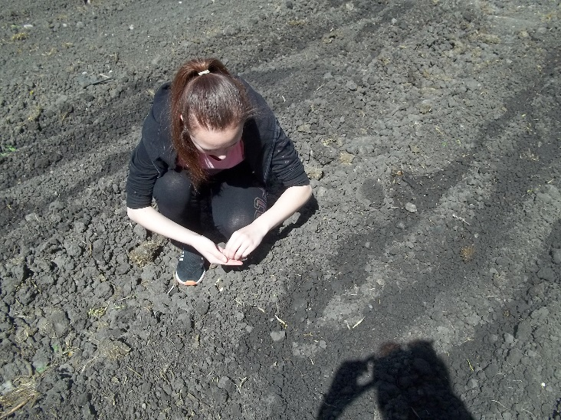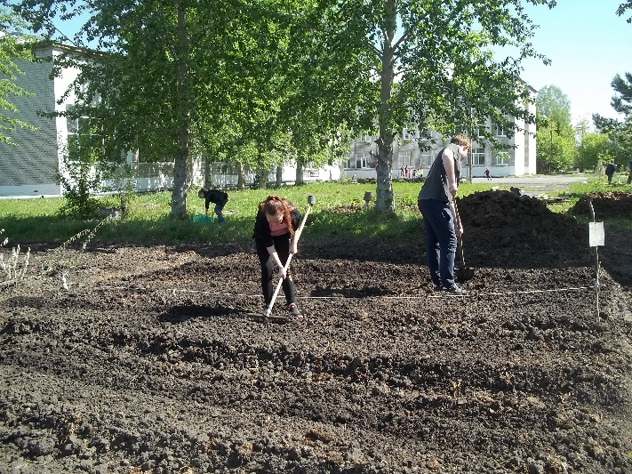

**13 июня**

Сегодня приступили к посадке рассады капусты сорта «Белорусская» выращенной на подоконнике в классе. Рассада на вид слабая, светло-зелёного цвета. Но мы надеемся что она пройдёт акклиматизацию. Посадили ещё 4 грядки свёклы. День удался.

**14 июня.**

Самое серьёзное испытание было сегодня. Мошка облепляла со всех сторон. Но мы не сдавались. Посадили 12 корешков капусты и приступили к работе на заброшенной цветочной клумбе: выкопали самосеянцы цветов, выкопали сорняки.

